Nama : Tristan Vitorio Sinaga
NIM : 2802400710
Title : Even RSA Can Be Broken???
Category : Cryptography
Difficulty : Easy
Source : https://play.picoctf.org/practice/challenge/470?page=1&search=rsa
Goal
Mencari flag dari hal-hal yang dikasih.
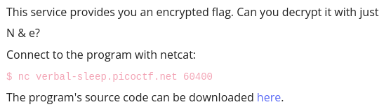
https://challenge-files.picoctf.net/c_verbal_sleep/b1999e70e98a4fb11d441bd4ef60a948c1ae4a27a3a7154ed2678990b91f52e4/encrypt.py
Solution
Langkah 1 : Langkah 1 : Buka terminal
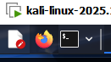
Terminal pada dasarnya adalah Text-Based User Interface untuk berinteraksi dengan komputer. Terminal memungkinkan pengguna untuk menjalankan perintah dan mengakses Command Line Interface (CLI) seperti windows atau linux. Disini saya menggunakan terminal dari kali linux. Untuk mendownload kali linux bisa nonton dari sini https://www.youtube.com/watch?v=bjqhdZruKfQ

Langkah 2 : Connect ke server
Gunakan nc yang diberikan untuk connect ke server, ternyata didalam ada 3 data yang diberikan yang itu N, e, dan cyphertext. Cyphertext ini yang akan diubah menjadi kalimat asli.
Langkah 3 : Pahami apa itu RSA
Disini kita disuruh menggunakan RSA untuk mengubahnya. RSA adalah salah satu cara encode paling terkenal saat ini, dimana RSA menggunakan konsep 2 kunci, yaitu public key dan private key. Jika menggunakan RSA suatu data yang sudah terencrypt tidak bisa didecrypt tanpa public key atau private keynya. Disoal ini kita diberikan 3 data yaitu N sebagai public keynya, e sebagai public key valuenya, dan cyphertext sebagai teks yang ingin kita ubah menjadi kalimat asli. Saya menggunakan web RSA decoder untuk membantu saya. Dengan memasukkan nilai yang ada akan muncul flag yang kita cari.
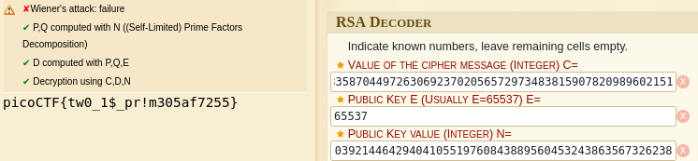
Flag = picoCTF{tw0_1$_pr!m305af7255}

Learning Lesson
- Bagaimana cara kerja dari RSA
- Belajar Apa itu RSA, private key, public key
Conclusion
Saya belajar bahwa ada cara encode yang menggunakan suatu key yang tidak dapat ditemukan dimana-mana dan hanya dimiliki pemiliknya. Hal ini menjadi pembelajaran bagi saya tentang dunia encode dan decode.

